Контрольная работа №1

Тема проекта: Разработка браузерной игры «Carden» для изучения терминов с визуализацией прогресса.
Состав команды:
- Продукт менеджер: Гроцкий Д.А.
- Аналитик: Боровских А.Р.
- Программист 1: Горкунов С.В.
- Программист 2: Шувалов С.Д.
Репозиторий: https://github.com/SaYMooN0/carden

Оглавление
Введение 3
Глава 1. Теория и аналитика 4

Введение
В настоящее время существует множество решений для изучения новых терминов и запоминания информации: от классических бумажных карточек до специализированных приложений с алгоритмами интервального повторения. Такие сервисы зарекомендовали себя как эффективные инструменты для самообразования, однако в них отсутствуют элементы геймификации, которые могли бы поддерживать интерес к регулярным занятиям на долгой дистанции.
Поэтому в рамках курсовой работы мы спроектировали игровое обучающее приложение «Carden», которое сочетает классические флеш-карточки с механикой выращивания виртуального сада. Чем больше пользователь изучает карточки – тем сильнее растут его растения. Это даёт быструю визуальную обратную связь и поддерживает мотивацию даже при коротких подходах к обучению. Система работает на основе веб-технологий, что обеспечивает кроссплатформенность и доступность с любого устройства.
Цель: создание игрового веб-приложения «Carden» для изучения терминов с визуальной мотивацией в виде растущего цветка.
Задачи:
- Анализ существующих решений
- Определение подхода выполнения работы
- Выбор подходящего стека технологий
- Создание структуру будущего проекта
- Проектирование решения
- Тестирование программного решения
- Исправление работы решения

Глава 1. Теория и аналитика

Приложение для изучения терминов с элементами геймификации – это программный продукт, который позволяет пользователю запоминать новую информацию с помощью карточек, а также получать визуальное подкрепление прогресса для поддержания мотивации. Такие системы помогают работать не только с кратковременной, но и с долговременной памятью, используя различные техники повторения. Их основной задачей является повышение эффективности обучения и удержание интереса пользователя на протяжении всего курса.
Любое образовательное приложение с карточками условно можно отнести к одному из 4 типов:
- Простые флеш-карточки обеспечивают базовую механику: пользователь видит термин, переворачивает карточку и смотрит определение. Прогресс не отслеживается, повторение организуется вручную.
- Карточки с интервальным повторением используют алгоритмы для определения оптимального времени показа карточки перед тем, как пользователь её забудет. Это повышает эффективность запоминания, но требует сложной настройки.
- Карточки с мультимедиа добавляют к терминам и определениям изображения, аудио и видео. Это задействует разные каналы восприятия и улучшает запоминание.
- Геймифицированные обучающие системы объединяют функции предыдущих типов, а также включают в себя игровые механики: очки, уровни, достижения, виртуальные награды. Это позволяет удерживать внимание пользователя и формировать привычку к регулярным занятиям.
Проект «Carden» относится к четвёртому типу – геймифицированным обучающим системам, так как совмещает классическую работу с карточками и механику роста виртуального цветка как награды за прогресс.
Обзор существующих решений
- Quizlet является одной из самых популярных платформ для создания учебных карточек и предлагает интуитивно понятный интерфейс с различными режимами обучения, такими как заучивание, письмо, скоростной подбор и тесты. Сервис опирается на огромную базу пользовательского контента, что позволяет быстро находить готовые сеты по любым темам, однако в бесплатной версии присутствует реклама, а продвинутые функции доступны только по подписке. Основной упор сделан на визуальную привлекательность и простоту освоения, что делает его отличным выбором для школьников и студентов, которым нужно быстро подготовиться к экзаменам без глубокой настройки алгоритмов повторения.
- Duolingo прежде всего известен как приложение для изучения языков с линейным прохождением уровней, но его методика тесно переплетена с принципами интервальных повторений и использованием механики цифровых карточек для тренировки лексики. Программа делает ставку на экстремальную геймификацию с системой лиг, ударных режимов и наград, что поддерживает высокую мотивацию пользователей. Однако он ограничивает их в создании собственного контента и настройке процесса обучения. Платформа идеально подходит для закрепления базовых навыков в сфере языков, шахмат, музыки и математики в игровой форме, но менее эффективна как универсальный инструмент для запоминания произвольной информации.
- Anki представляет собой мощный инструмент с открытым исходным кодом, который полностью построен на продвинутом алгоритме интервальных повторений (FSRS) для максимально долгого удержания информации в памяти. Программа обладает безграничными возможностями кастомизации через HTML, CSS и плагины, но отпугивает новичков сложным интерфейсом и высоким порогом входа в настройку системы интервальных повторений. Программа позволяет пользователям создавать высоконастроенные карточки с поддержкой аудио, видео, изображений и даже верстки на HTML и CSS. Несмотря на минималистичный дизайн и высокий порог вхождения, Anki остается эталоном в эффективности запоминания.
Таблица 1. Сравнение существующих решений.
Характеристика | Quizlet | Duolingo | Anki
Метод обучения | Игровые режимы | Линейный курс | Интервальные повторения
Создание контента | Простое, база сетов | Невозможно | Сложное, но неограниченное
Геймификация | Средняя | Высокая | Низкая
Алгоритм | Стандартное повторение | Адаптивная система | Мощный настраиваемый алгоритм интервальных повторений
Порог вхождения | Низкий | Очень низкий | Высокий

Методология
Каждый член команды, выполняя поставленные задачи, пушил результаты в репозиторий проекта на GitHub, в ветку master. Проект не деплоится автоматически, поэтому нет необходимости создавать отдельную ветку dev.
В репозитории есть 3 папки: frontend, backend, carden_obsidian. С первыми двумя работают соответствующие программисты, а последняя выполняет функцию предложения и улучшения ещё не добавленных элементов. Она содержит: скрипты на создание новых пользователя, колоды, карты, а также таблиц в базе данных; незаконченные изображения растений, горшков; референсы для интерьера, шрифтов, кнопок, цветовых палитр, иконок. Её содержимое на локальных репозиториях модифицируется в программе Obsidian, предоставляющей функционал для работы с markdown файлами и показ графа сущностей внутри проекта. Использование Obsidian в связке с Git-репозиторием позволило команде отказаться от разрозненных Google Docs и сохранять всю информацию в едином пространстве, доступном через интерфейс с визуализацией связей между документами.
Инструменты

В рамках выполнения практической работы принято решение использовать следующие технологии:
Проектирование моделей
Figma. Позволяет моделировать макеты в облаке и работать над проектом совместно. Использовали для создания блок-схем работы.

Frontend
Svelte 5+ SvelteKit. Современный мета-фреймворк для Svelte использует компиляцию вместо Virtual DOM, что обеспечивает высокую производительность. Пятая версия Svelte делает управления реактивностью более явным, а SvelteKit предоставляет готовую структуру для маршрутизации и серверного рендеринга (SSR).

Backend
F# + Giraffe. Функционально-ориентированный язык программирования для платформы .NET. Обладает строгой типизацией, лаконичным синтаксисом и высокой надежностью благодаря минимизации побочных эффектов. Giraffe - Легковесная библиотека-обертка над ASP.NET Core, разработанная специально для F#. Позволяет строить высокопроизводительные API в функциональном стиле, сохраняя доступ ко всей экосистеме .NET.

База данных и хранение
PostgreSQL. Реляционная СУБД с открытым исходным кодом. Обеспечивает строгую целостность данных (ACID) и поддерживает сложные запросы и создание сложных типов.
S3 (Simple Storage Service) (в планах). Объектное хранилище для работы с медиафайлами. Позволяет эффективно масштабировать хранение статического контента отдельно от основной БД.

Сравнительный анализ инструментов
Ниже представлены таблицы сравнения выбранных технологий с их аналогами.
Таблица 2. Frontend
Инструмент | Преимущества | Недостатки
SvelteKit (Svelte 5) | + Компактный код  + Встроенный SSR и роутинг  + Точечная реактивность | - Меньшая экосистема библиотек по сравнению с React
React | + Огромное сообщество  + Множество готовых компонентов  + Стандарт индустрии | - Большой объем boilerplate  - Сложное управление состоянием
Vue | + Простота в освоении  + Гибкость  + Хорошая документация | - Фрагментация экосистемы между версиями

Таблица 3. Backend
Инструмент | Преимущества | Недостатки
F# (Giraffe) | + Высокая производительность .NET Core  + Выразительность языка  + Гибкая система типов | - Порог входа для ООП-разработчиков  - Меньшее сообщество
C# (ASP.NET Core) | + Огромная экосистема  + Развитый инструментарий  + Высокая производительность .NET Core | - Более многословный синтаксис
Python (FastAPI) | + Быстрая разработка  + Простой синтаксис | - Динамическая типизация (сложнее ловить ошибки)  - Ниже производительность

Таблица 4. СУБД/Хранилище
Инструмент | Преимущества | Недостатки
PostgreSQL | + Надежность и ACID  + Поддержка Composite types  + Мощные возможности индексации | - Сложность настройки для очень высоких нагрузок  - Сложность миграций
MongoDB | + Простота миграций | - Отсутствие строгих типов (сложнее отлаживать)

Глава 2. Практическая реализация
Фронтенд
Рис. 1 и Рис. 2. Окно регистрации
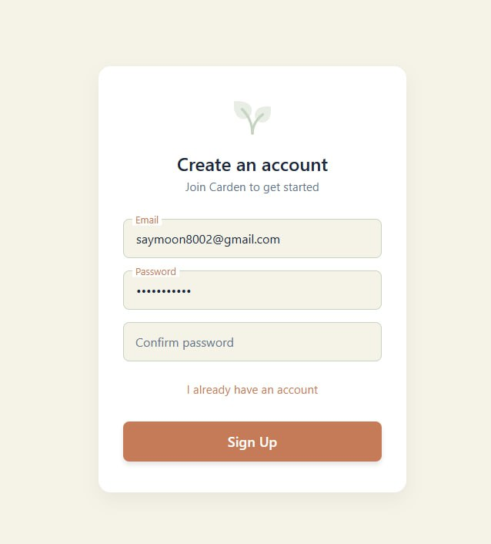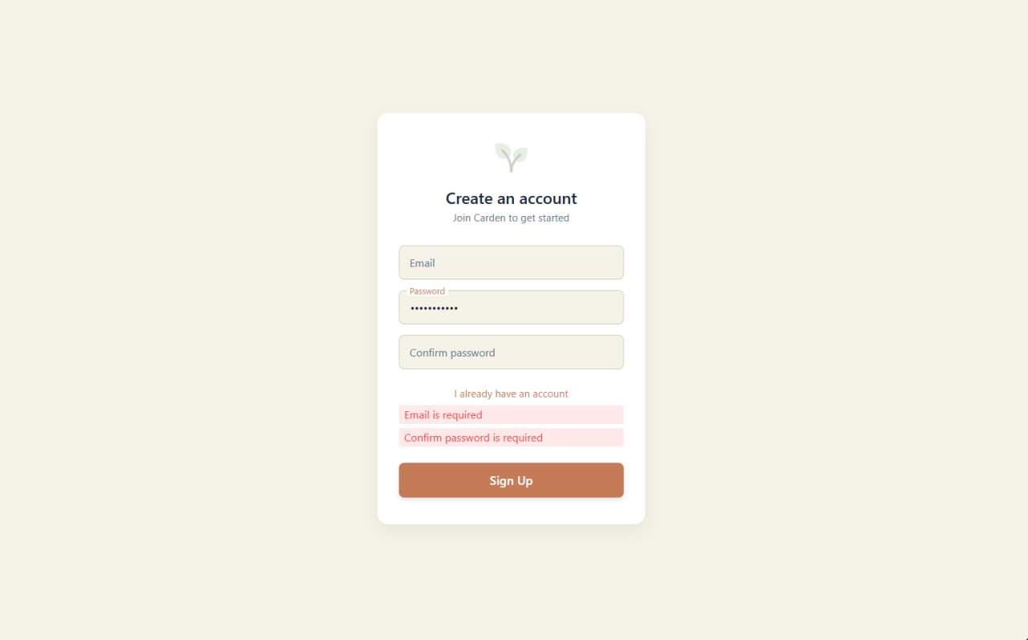
Блок-схемы работы
Пользователь
Рис 3. Пользователь. Регистрация и вход
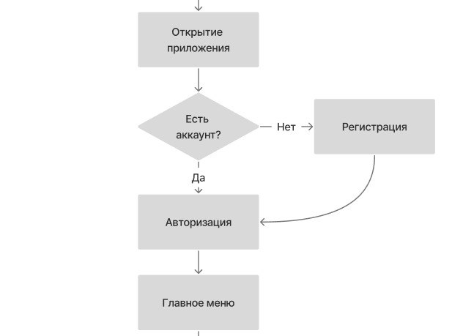

Рис 4. Пользователь. Главное меню

Рис 5. Пользователь. Создание колоды
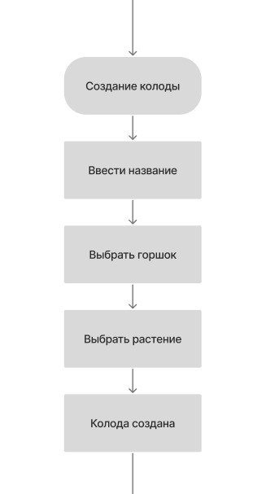
Рис 6. Пользователь. Настройки профиля
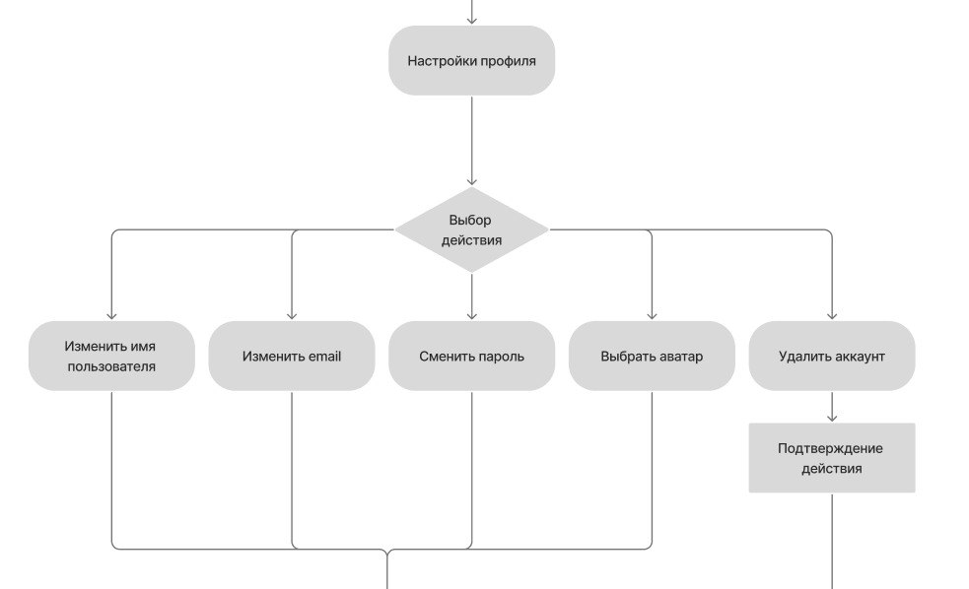
Рис 7. Пользователь. Работа с существующей колодой
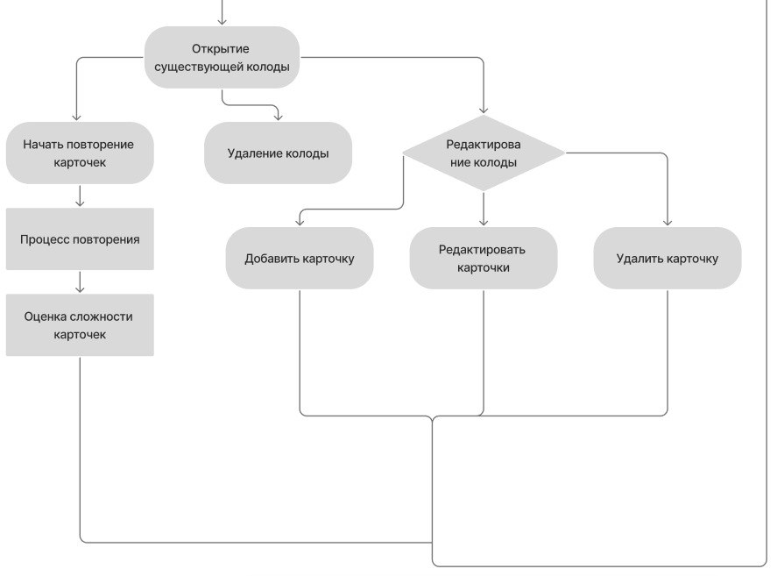
ПО
Рис 8. ПО. Получение запроса пользователя
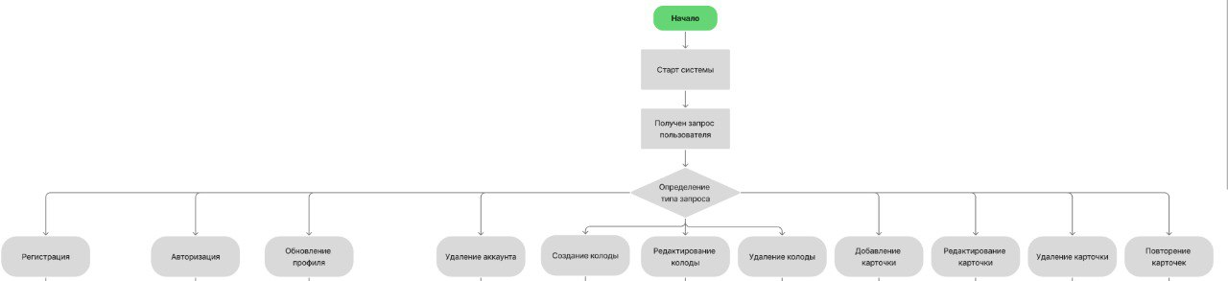
Рис 9. ПО. Процесс регистрации
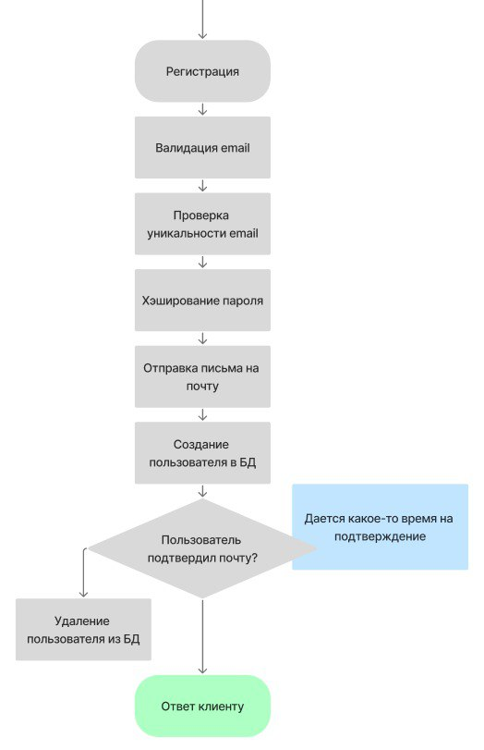
Рис 10. ПО. Процесс авторизации
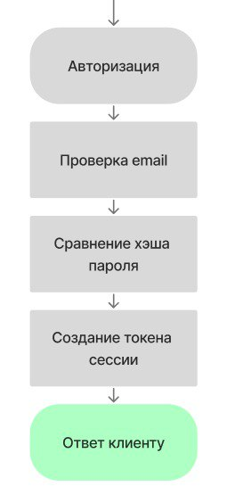
Рис 11. ПО. Обновление профиля
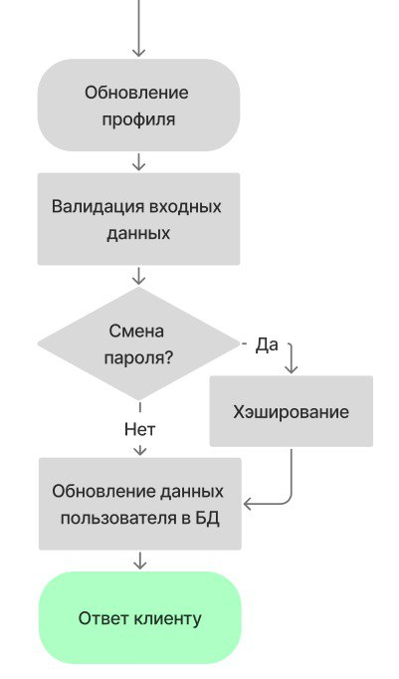
Рис 12. ПО. Удаление аккаунта
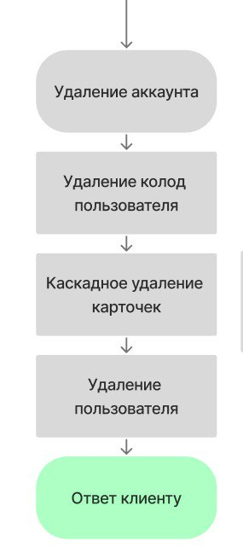
Рис 13. ПО. Создание колоды
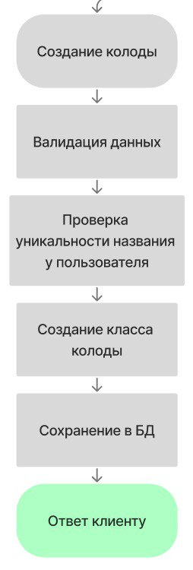
Рис 14. ПО. Редактирование колоды
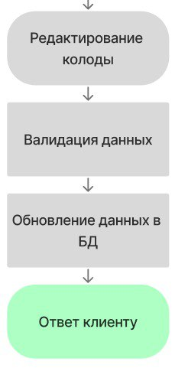
Рис 15. ПО. Удаление колоды
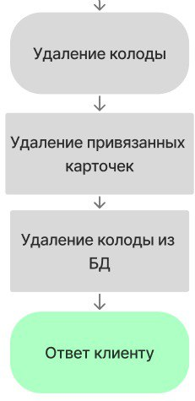
Рис 16. ПО. Добавление карточки
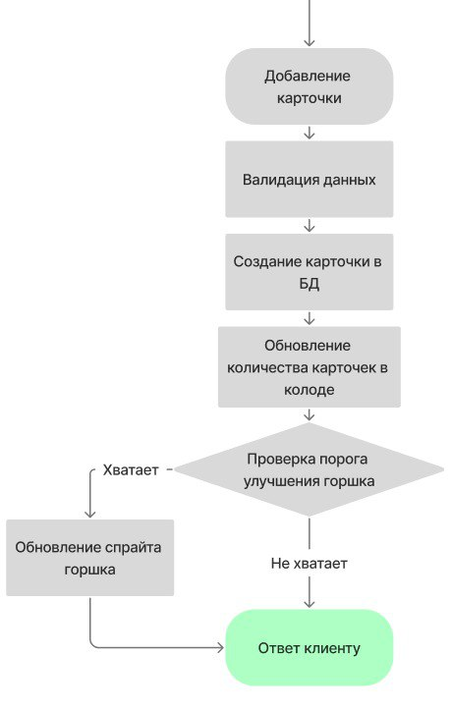
Рис 17. ПО. Редактирование карточки
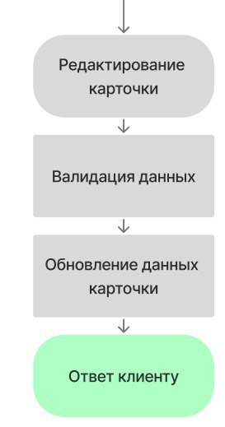
Рис 18. ПО. Удаление карточки
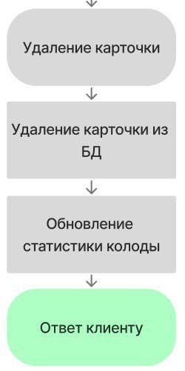
Рис 19. ПО. Повторение карточек
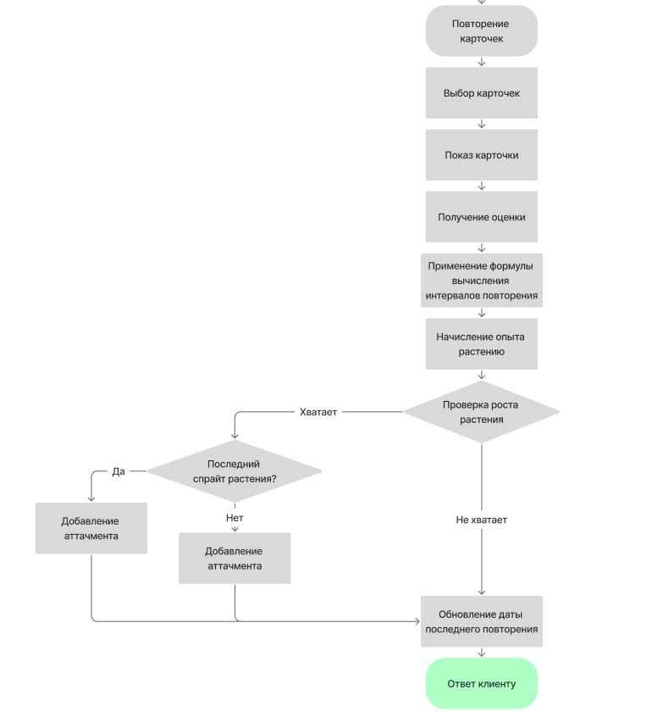

Вывод
В ходе выполнения данной работы была разработана концепция и логическая архитектура программного продукта, сочетающего систему интервального повторения материала с элементами геймификации в формате «тамагочи-сада».
На этапе теории и аналитики были рассмотрены существующие решения в сфере образовательных приложений: Quizlet, Duolingo и Anki. Проведённый анализ показал, что каждое из них имеет свои сильные стороны, но ни одно не сочетает в себе одновременно простоту создания собственного контента, эффективные алгоритмы повторения и выраженную геймификацию с визуальной обратной связью. Это подтвердило актуальность разработки собственного продукта.
Выбранный стек технологий включает современные и производительные решения. Проведённый сравнительный анализ инструментов подтвердил обоснованность выбора технологий под задачи проекта.
В практической части были описаны пользовательские сценарии: регистрация, создание и редактирование колод, управление карточками, повторение материала, настройка профиля, а также внутренняя логика программного обеспечения, включая валидацию данных, обработку пользовательских запросов. Также представлены первые макеты интерфейса – окно регистрации, демонстрирующее визуальный стиль будущего приложения.
Таким образом, задачи контрольной работы выполнены в полном объёме: проведён анализ предметной области, выбраны инструменты разработки, спроектирована структура проекта, разработаны блок-схемы и макеты. Полученные результаты являются основой для дальнейшей реализации и тестирования программного решения.

